1. mac app开发代码参考网站：

<https://www.cocoacontrols.com/>

1. mac改变window顶部的titlebar的样式：

例如钉钉mac客户端

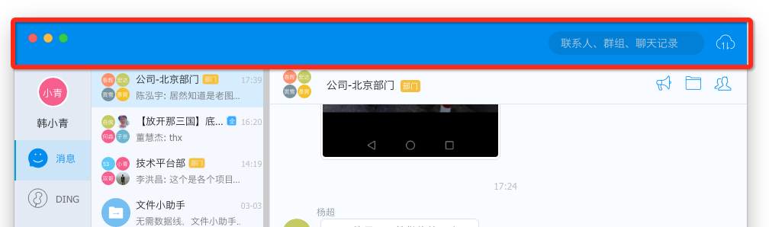

<https://github.com/insidegui/GRVibrantTitlebarWindow>

1. 动画弹出window框

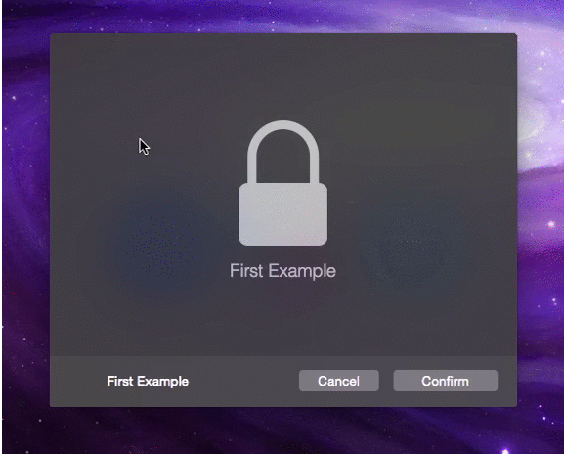

<https://github.com/kodlian/JMModalOverlay>

4自定义mac cocoa控件集合：

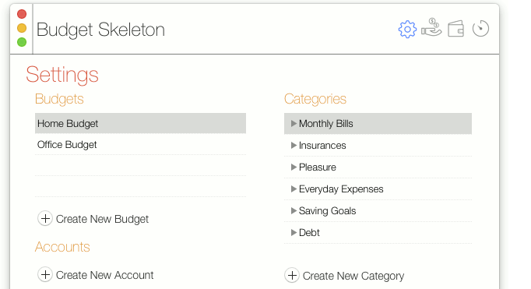

<https://github.com/gyetvan-andras/ModernLook-OSX>

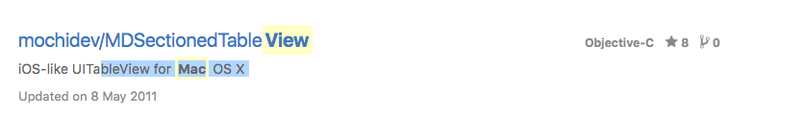

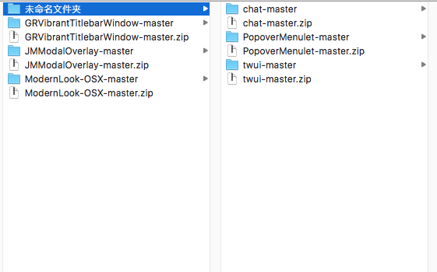

学习资源介绍

<http://www.cocoachina.com/industry/20130916/7000.html>

一：在appdelegate里面自定义app的根窗口控制器（windowcontroller）

1.AppDelegate.h里面定义：

MyWindowController \*myWindowController;属性

2.AppDelegate.m的applicationDidFinishLaunching:方法：

myWindowController =[[MyWindowController alloc] initWithWindowNibName: @"TestWindow"];

[myWindowController showWindow:self];

二：NSWindow一些属性认识：

1.@property NSUInteger styleMask;

styleMask属性是定义window的显示风格，枚举值：

系统默认的是：

NSTitledWindowMask | NSClosableWindowMask | NSMiniaturizableWindowMask | NSResizableWindowMask

具有标题，关闭按钮，全屏按钮，可拉伸四个特性

2.自定义窗口标题栏做法：

例如:

Macintosh HD:Users:zhangyuhe:Desktop:QQ20160804-0.png

10.10系统以上：

自定义window，初始化方法里设定：

//增加全内容模式枚举，配合titlebarAppearsTransparent属性

self.styleMask |= NSFullSizeContentViewWindowMask;

self.titlebarAppearsTransparent = YES;

然后可以自定义view进行覆盖。自行实现鼠标拖拽事件

重写：- (void)mouseDragged:(NSEvent \*)theEvent方法

10.10系统以下：

self.styleMask = NSBorderlessWindowMask|NSResizableWindowMask;

自定义view里面需要自己写window按钮，自行实现鼠标拖拽事件

重写：- (void)mouseDragged:(NSEvent \*)theEvent方法